16. a. tétel
Afrika éghajlata és természetes élővilága
Afrika elhelyezkedése
Afrika legnagyobb része a Rák- és a Baktérítő közötti területen található, így a földrész mintegy 90%-a a forró övezet része. Az Egyenlítő szinte középen szeli ketté. A napsugarak ebben a sávban érik a legnagyobb szögben a felszínt. Európától délre helyezkedik el, a Földközi-tenger választja el a két kontinenst egymástól. Ázsiától a Szuezi-csatorna és a Vörös-tenger választja el.
Éghajlata és természetes növénytakarója
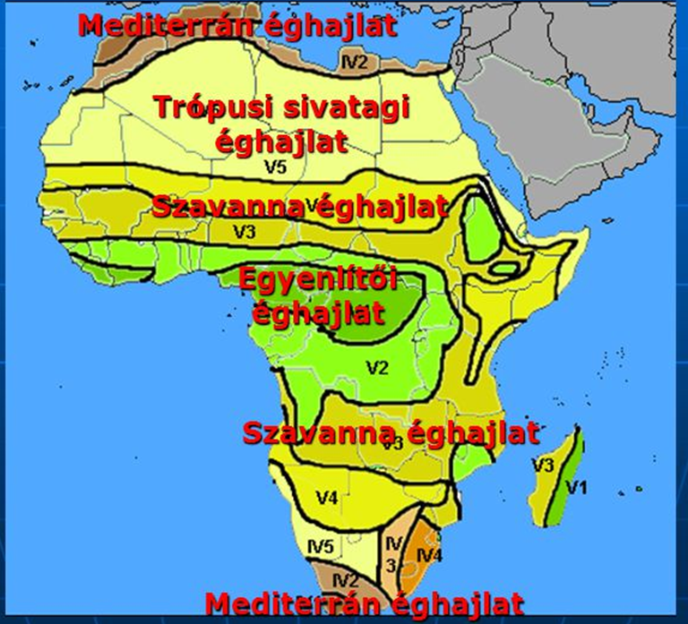
Forró övezet
Az Egyenlítő mentén egész évben nagyon meleg van. Csaknem mindennap bőséges csapadék öntözi a környékét. A magasba emelkedő, már lehűlt légtömeg az Egyenlítő fölött észak-dél irányba szétáramlik, majd kb. a 30. szélességi kör környékén visszatér a felszín közelébe. Innét az Egyenlítő mentén felszálló légtömegek helyébe áramlik.
A különböző mértékű felmelegedésből adódó eltérő légnyomás következtében a térítők és az Egyenlítő között a felszín közelében állandó légáramlás jön létre. Ezt a csak a trópusi övezetre jellemző szelet passzátszélnek nevezzük. A passzátszél állandóan fúj. Jelentése: utazó szél. A nagy földrajzi felfedezések korában ez juttatta el a felfedezőket Amerikába. Innen származik az elnevezése is.
Keleti irányú szél, melyet a Föld forgása eltérít. Így az északi félgömbön északkelet, a déli félgömbön délkelet felől fúj. Hatására a trópusi övezetben három öv alakult ki. Az Egyenlítő mentén az egyenlítői, a térítők mentén a térítői, a kettő között pedig az átmeneti öv található.
Egyenlítői öv
Az Egyenlítő mentén kialakuló egyenlítői éghajlaton csak egy évszak jellemző, az egész éven át tartó nyár. A csaknem mindennap lezúduló esők miatt elviselhetetlenül párás, fülledt az idő. Az időjárás kedvez a buja növényzet kialakulásának. Áthatolhatatlan őserdők, úgynevezett esőerdők nőnek mindenfelé, melyek növény- és állatvilága nagyon gazdag.
Az esőerdők talaja humuszban szegény, melynek szervesanyag-tartalma a bőséges csapadék következtében gyorsan kilúgozódik.
A sok és egyenletes eloszlású csapadék miatt az Egyenlítő környéki folyók nagyon bővizűek és egyenletes vízjárásúak, mint pl. a Kongó.
Egyenlítői éghajlat jellemzi a Guineai-öböl partvidékét és a Kongó-medence nagy részét.
Térítői öv
A térítők mentén található a térítői öv, mely a trópusi sivatagi éghajlat területe. Állandóan süt a Nap, eső szinte sohasem esik, állandó a szárazság. Mindez annak köszönhető, hogy éghajlatát a passzát leszálló ága határozza meg, így nagyon kevés a csapadék. Vannak olyan területek, ahol évek telnek el eső nélkül.
Két évszak alakult ki, egy száraz forró és egy száraz meleg. Nagy a napi hőingás. Nappal negyven-ötven Celsius-fok körüli hőmérsékletet mérnek, éjjel viszont fagy is előfordulhat.
Élővilága a szárazsághoz alkalmazkodott. Gazdagabb növényzettel csak az oázisokban találkozhatunk.
Vízfolyásai, ha vannak, időszakosak.
Ilyen éghajlat jellemzi északon a Szaharát, délen pedig a Kalahári-medencét.
Átmeneti öv
Az egyenlítői és a térítői öv között az átmeneti öv alakult ki. Ez a szavannaéghajlat területe, mely átmenetet képez az egyenlítői és a trópusi sivatagi éghajlat között.
Két évszak jellemzi, egy csapadékos és egy száraz. A fülledt, nagyon meleg, csapadékos nyár az egyenlítői éghajlathoz hasonló. A meleg, száraz évszak a trópusi sivatagi éghajlat jellemzőinek felel meg.
Minél közelebb vagyunk az Egyenlítőhöz, annál hosszabb a csapadékos évszak (9-10 hónap) és annál több a csapadék. A sivatagok felé haladva fokozatosan 2-3 hónapra csökken.
A csapadék mennyiségének megfelelően változik a növényzet és a talaj. Az esőerdőket az erdős-ligetes szavanna váltja fel, melyet a csapadék csökkenésével a cserjés, majd a füves szavanna követ.
A csapadék egyenetlen eloszlása miatt a folyók vízjárása ingadozó.
Szudánra, a Kelet-afrikai-magasföldre és a Kongó-medence peremvidékeire jellemző ez az éghajlat.
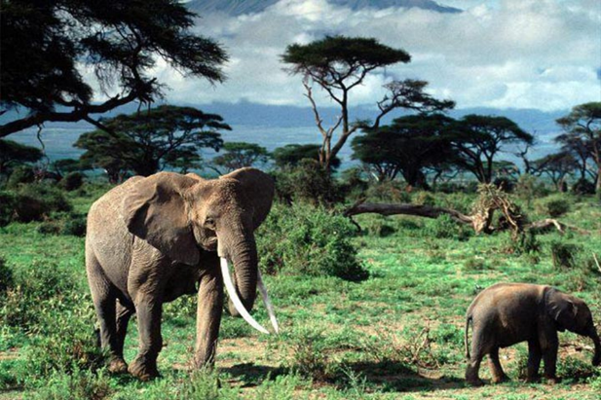
Mérsékelt övezet
Meleg mérsékelt öv/Mediterrán terület
A Földközi-tenger mentén és a kontinens déli tengerparti sávján a meleg mérsékelt öv húzódik. Ez a mediterrán éghajlat területe. Itt már négy évszak van. Ezeken a vidékeken a forró, száraz nyár alatt a térítők menti leszálló légáramlatok érvényesülnek. Az enyhe csapadékos telet a mérsékelt övezetre jellemző nyugati szeleknek köszönheti, melyek az óceán felől páradús légtömeget szállítanak.
A kemény lombú erdők jellemzik. A növények bőrszerű levélzete megvéd a kiszáradástól.
Övezetesség a magashegységekben
A magashegységekben függőleges övezetességet figyelhetünk meg. Szép példája ennek a Kilimandzsáró-csoport, ahol a hegylábi területek buja növényzetétől fokozatosan jutunk el az örök hóval fedett csúcsokig.
